Dravé ryby
Video: Dravé ryby
Dravé ryby

Popiš tělo ryby: 1) hlava, 2) skřele, 3) hřbetní ploutev, 4) ocasní ploutev, 5) řitní ploutev, 6) břišní ploutve, 7) prsní ploutve

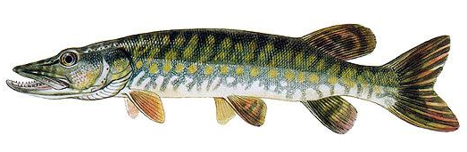

Rozhodni – dravá x nedravá?

Tvrzení, které je správné pro dravé ryby, podtrhni červeně a dokonči větu.
Tvrzení, které je správné pro nedravé ryby, podtrhni modře a dokonči větu.

Tělo má protáhlé s mohutnou ocasní ploutví, protože

Tělo má zploštělé, vysoké, protože

Ústa má velká se zuby, protože

Ústa má malá a často bez zubů, někdy má požerákové zuby, protože

Podle popisu najdi fotografii ryby a spoj ji s popisem:

Štika obecná – Patří mezi naše nejznámější dravce. Má protáhlé válcovité tělo s hřbetní ploutví posunutou až dozadu a široká, protáhlá, dobře ozubená ústa. Tělo je zelenohnědé a pokryté světlými skvrnami. Ploutve má tmavší a pruhované.

Candát obecný – Má protáhlé, zboku lehce zploštělé tělo. Na hřbetě se nacházejí dvě hřbetní ploutve, první je vyztužená tvrdými paprsky. Břišní ploutve jsou umístěné hned za prsními. V mládí má na bocích zřetelné svislé tmavé pruhy. Samec hlídá snůšku jiker (vajíček) před predátory.

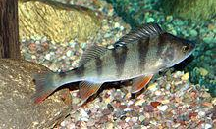

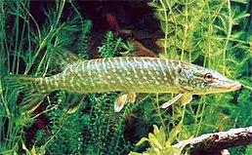
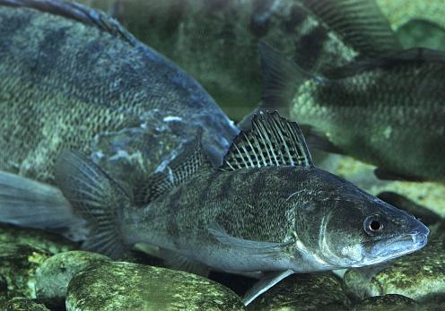
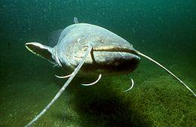
Okoun říční – Má poměrně vysoké tělo. Na těle se nacházejí dvě velké samostatné hřbetní ploutve. Břišní, řitní i ocasní ploutve mají červený nádech. Na těle má drobné šupiny a výrazné svislé tmavé pruhy.

Sumec velký – Je převážně noční dravec. Má širokou mohutnou hlavu se dvěma dlouhými hmatovými vousy (a čtyřmi kratšími). Hlava nenápadně přechází v protáhlé tělo. Hřbetní ploutev je malá, ocasní ploutev je zakulacená.

Autor: Andrea Tláskalová
Toto dílo je licencováno pod licencí Creative Commons [CC BY-NC 4.0]. Licenční podmínky navštivte na adrese [https://creativecommons.org/choose/?lang=cs].

